МИНИСТЕРСТВО НАУКИ И ВЫСШЕГО ОБРАЗОВАНИЯ РОССИЙСКОЙ ФЕДЕРАЦИИ
федеральное государственное автономное образовательное учреждение высшего образования
«САНКТ-ПЕТЕРБУРГСКИЙ ГОСУДАРСТВЕННЫЙ УНИВЕРСИТЕТ
АЭРОКОСМИЧЕСКОГО ПРИБОРОСТРОЕНИЯ»
Кафедра компьютерных технологий и программной инженерии

ОТЧЕТ
ЗАЩИЩЕН С ОЦЕНКОЙ
ПРЕПОДАВАТЕЛЬ
доктор мат.н., доцент |  |  |  | А. В. Спесивцев
должность |  | подпись, дата |  | инициалы, фамилия

ОТЧЕТ О ИНДИВИДУАЛЬНОМ ЗАДАНИИ

по курсу: СПЕЦИАЛЬНЫЕ РАЗДЕЛЫ ВЫСШЕЙ МАТЕМАТИКИ
РАБОТУ ВЫПОЛНИЛИ
СТУДЕНТЫ ГР. № | 4936 |  |  |  | Петровнина Д.В.,  Назаров М.Р.
 |  |  | подпись, дата |  | инициалы, фамилия

Санкт-Петербург
2021
- По исходным данным
- Построить распределение и найти их числовые характеристики

Cu
Среднее | 59,20057143
Стандартная ошибка | 0,166833206
Медиана | 59,3
Мода | 59,1
Стандартное отклонение | 3,121163495
Дисперсия выборки | 9,741661564
Эксцесс | 0,280791608
Асимметричность | -0,16214611
Интервал | 19,5
Минимум | 48,7
Максимум | 68,2
Сумма | 20720,2
Счет | 350

Карман | Частота
48,7 | 1
49,78333333 | 1
50,86666667 | 1
51,95 | 2
53,03333333 | 5
54,11666667 | 10
55,2 | 19
56,28333333 | 27
57,36666667 | 24
58,45 | 38
59,53333333 | 58
60,61666667 | 60
61,7 | 38
62,78333333 | 21
63,86666667 | 22
64,95 | 12
66,03333333 | 7
67,11666667 | 2
Еще | 2

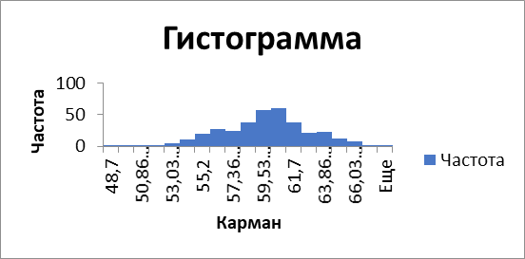

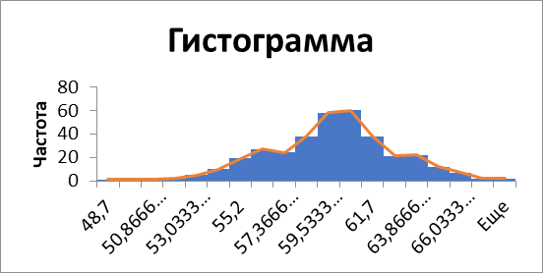

Рис.2. Гистограмма для Cu (первая выборка)

Ni
Среднее | 3,4851143
Стандартная ошибка | 0,0227686
Медиана | 3,44
Мода | 3,35
Стандартное отклонение | 0,4259611
Дисперсия выборки | 0,1814428
Эксцесс | -0,220698
Асимметричность | 0,4987111
Интервал | 2,18
Минимум | 2,66
Максимум | 4,84
Сумма | 1219,79
Счет | 350

Карман | Частота
2,66 | 1
2,781111111 | 5
2,902222222 | 14
3,023333333 | 36
3,144444444 | 28
3,265555556 | 34
3,386666667 | 42
3,507777778 | 29
3,628888889 | 38
3,75 | 41
3,871111111 | 20
3,992222222 | 17
4,113333333 | 12
4,234444444 | 8
4,355555556 | 13
4,476666667 | 7
4,597777778 | 2
4,718888889 | 2
Еще | 1

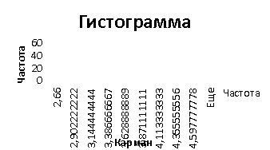

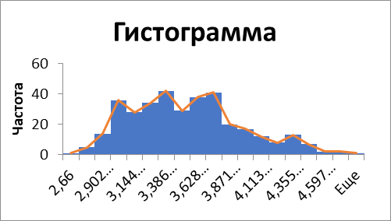
Рис 1. Гистограмма для Ni (первая выборка)

-Построить доверительные интервалы для истинных средних с выбранной доверительной вероятностью

Доверительный интервал для выборочного среднего
Для Cu первая выборка
Уровень значимости |  |  | 0,1
Доверительная вероятность |  |  | 0,95
 |  | левая граница | правая граница
мат.ожидание |  | 58.87 | 59.53
t= | 0,28

Доверительный интервал для выборочного среднего
Для Ni первая выборка
Уровень значимости |  |  | 0,1
Доверительная вероятность |  |  | 0,95
 |  | левая граница | правая граница
мат.ожидание |  | 3.45 | 3,53
t= | 0,28

-Построить корреляционные поля точек

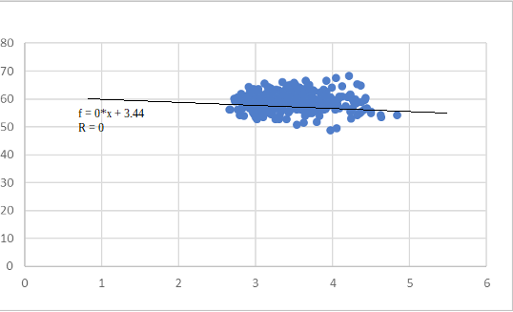

-Найти линейные регрессии и их оценки

Регрессионная статистика
Множественный R | 0,019436
R-квадрат | 0,000378
Нормированный R-квадрат | -0,0025
Стандартная ошибка | 3,126189
Наблюдения | 349

- Выбрать из исходной выборки данные с 01 по 10 число месяца
- Построить распределение и найти их числовые характеристики

Cu(1-10)
Среднее | 60,02727
Стандартная ошибка | 0,426421
Медиана | 59,7
Мода | 59,9
Стандартное отклонение | 1,414278
Дисперсия выборки | 2,000182
Эксцесс | 1,640601
Асимметричность | 1,312443
Интервал | 5
Минимум | 58,2
Максимум | 63,2
Сумма | 660,3
Счет | 10

Карман | Частота
58,2 | 1
59,86666667 | 5
61,53333333 | 3
Еще | 2

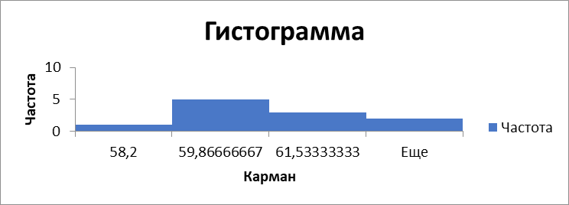

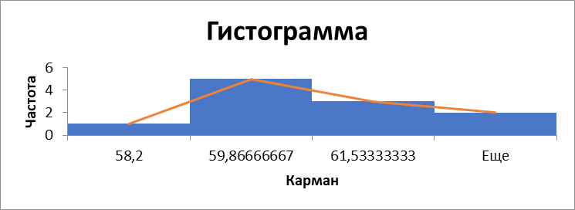

Ni(1-10)
Среднее | 3,444545
Стандартная ошибка | 0,084481
Медиана | 3,35
Мода | #Н/Д
Стандартное отклонение | 0,280191
Дисперсия выборки | 0,078507
Эксцесс | -0,65634
Асимметричность | 0,566689
Интервал | 0,86
Минимум | 3,05
Максимум | 3,91
Сумма | 37,89
Счет | 10

Карман | Частота
3,05 | 1
3,336666667 | 3
3,623333333 | 4
Еще | 3

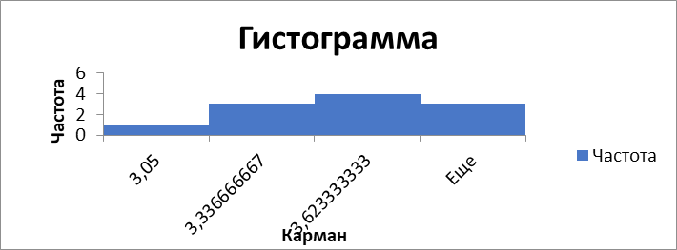

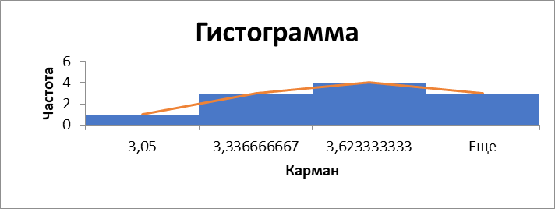

-Построить доверительные интервалы для истинных средних с выбранной доверительной вероятностью

Доверительный интервал для выборочного среднего
Для Ni вторая выборка
Уровень значимости |  |  | 0,1
Доверительная вероятность |  |  | 0,95
 |  | левая граница | правая граница
мат.ожидание |  | 3,2 | 3,68
t= | 0,28

Доверительный интервал для выборочного среднего
Для Cu вторая выборка
Уровень значимости |  |  | 0,1
Доверительная вероятность |  |  | 0,95
t= | 0,28 | левая граница | правая граница
мат.ожидание |  | 58,83 | 61,23

-Построить корреляционные поля точек

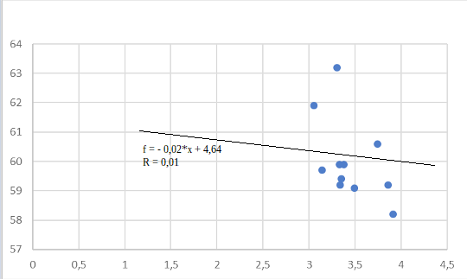

Регрессионная статистика
Множественный R | 0,375986
R-квадрат | 0,141366
Нормированный R-квадрат | 0,034036
Стандартная ошибка | 1,31633
Наблюдения | 10

